**Escuela Normal de Educación Preescolar**

**Licenciatura en Educación Preescolar**

**Ciclo 2020-2021**

**Entrevista con los niños durante su jornada de practica...**

**Asignatura: ESTRATEGIAS DE TRABAJO DOCENTE**

**Seguimiento de caso.**

**Maestro:** ANGELICA MARIA ROCCA VALDES

4° Semestre Sección “D”

**Alumna:** Rosaura Giovana Loera Pérez #12

|  |
| --- |
| UNIDAD DE APRENDIZAJE II. DEL DISEÑO E INTERVENCIÓN HACIA LA MEJORA DE LA PRÁCTICA DOCENTE. |
| |  |  | | --- | --- | | http://201.117.133.137/sistema/imagenes/wiki/bullet2espacios.gif | Detecta los procesos de aprendizaje de sus alumnos para favorecer su desarrollo cognitivo y socioemocional. |  |  |  | | --- | --- | | http://201.117.133.137/sistema/imagenes/wiki/bullet2espacios.gif | Aplica el plan y programas de estudio para alcanzar los propósitos educativos y contribuir al pleno desenvolvimiento de las capacidades de sus alumnos. |  |  |  | | --- | --- | | http://201.117.133.137/sistema/imagenes/wiki/bullet2espacios.gif | Diseña planeaciones aplicando sus conocimientos curriculares, psicopedagógicos, disciplinares, didácticos y tecnológicos para propiciar espacios de aprendizaje incluyentes que respondan a las necesidades de todos los alumnos en el marco del plan y programas de estudio. |  |  |  | | --- | --- | | http://201.117.133.137/sistema/imagenes/wiki/bullet2espacios.gif | Integra recursos de la investigación educativa para enriquecer su práctica profesional, expresando su interés por el conocimiento, la ciencia y la mejora de la educación. |  |  |  | | --- | --- | | http://201.117.133.137/sistema/imagenes/wiki/bullet2espacios.gif | Actúa de manera ética ante la diversidad de situaciones que se presentan en la práctica profesional. | |

JUNIO DE 2021 SALTILLO, COAHUILA

Elegí a Elida Marian Ruiz Pecina y a Josué Emiliano Velázquez Zepeda para para realizar el expediente ya que me llamó mucho mi atención el grado de confianza que tienen al expresarse cuando participan durante las clases.

Principalmente le realice una pequeña entrevista a los alumnos elegidos para realizar el expediente con la finalidad de conocer más aspectos de su vida y de esta manera entender un poco más sus conductas durante las clases.

Preguntas para la entrevista / registro de resultados.

1. **¿Cómo te llamas?** Elida Marian Ruiz Pecina
2. **¿Cuántos años tienes?** 5 años
3. **¿Cómo te sientes hoy y por qué?** Feliz, porque esta soleado.
4. **¿Con quién vives?** Con Papa y mama.
5. **¿Con quién de tu familia te llevas mejor?** Con mi mamá porque jugamos a las princesas
6. **¿Quién te ayuda con tus tareas?** Mi mamá
7. **¿Qué te gusta hacer y que no te gusta hacer?** Me gusta ver tele, jugar o dormir. No me gusta ponerle nombre a la tarea porque me canso mucho.
8. **¿Cuál es tu juego favorito?** A las barbis, a las escondidas a las atrapadas
9. **¿Extrañas ir a la escuela y por qué?** Sí, porque extraño las clases del profesor Ramón, me divertía mucho en sus clases de artes.
10. **¿Prefieres trabajar desde el jardín de niños o desde casa?** Ir a la escuela

Preguntas para la entrevista

1. **¿Cómo te llamas?** JosuéEmiliano Velázquez Zepeda
2. **¿Cuántos años tienes?** 5
3. **¿Cómo te sientes hoy y por qué?** Bien, porque están todos conmigo, mi mamá, mi papá, mi hermana y Tomy y Herry.
4. **¿Con quién vives?** Papá, mamá, mi hermana, mi abuelita y mis dos mascotas
5. **¿Con quién de tu familia te llevas mejor?** Hermana, porque no me regaña.
6. **¿Quién te ayuda con tus tareas?** Mi mamá
7. **¿Qué te gusta hacer y que no te gusta hacer?** Me gusta ver películas de dinosaurios y no me gusta limpiar mi cuarto.
8. **¿Cuál es tu juego favorito?** Los dinosaurios
9. **¿Extrañas ir a la escuela y por qué?** Sí, muchísimo. Quiero estrenar mi mochila nueva.
10. **¿Prefieres trabajar desde el jardín de niños o desde casa?** En el celular

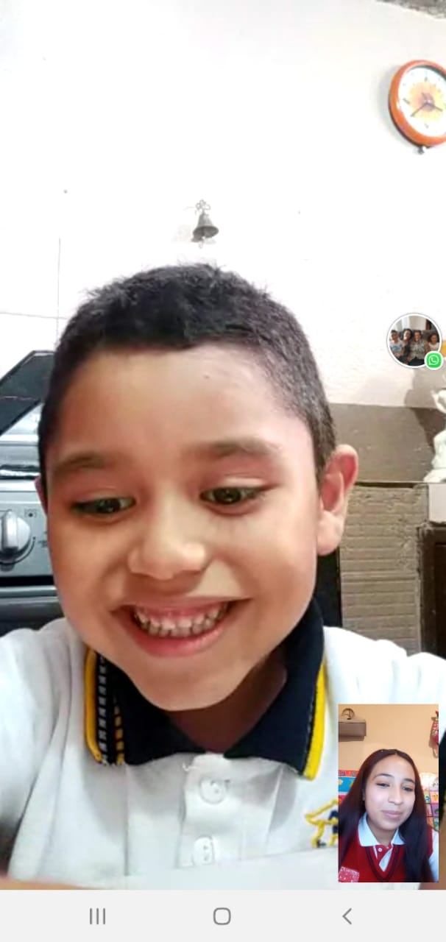

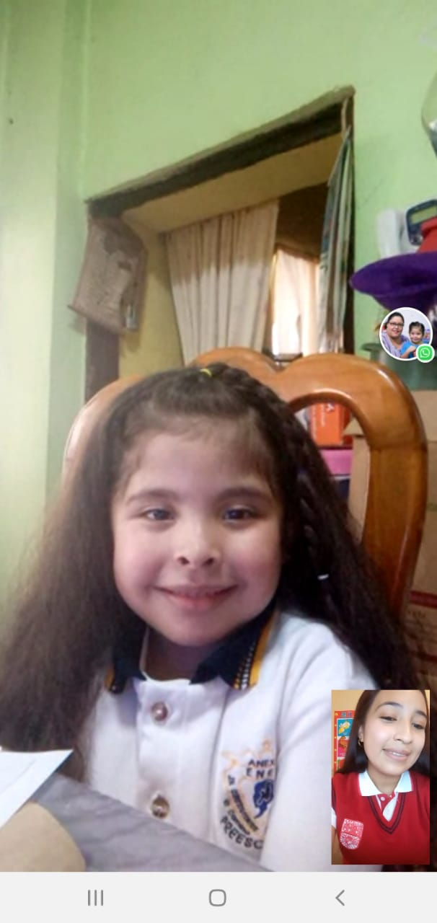

Durante la primera jornada de prácticas pude observar en Marian un potencial elevado para expresarse, sin embargo siempre note en ella su participación activa siempre y cuando estuviera acompañaba durante las clases. En el caso de Emiliano es un niño que cuenta con mucho apoyo familiar lo cual le favorece por la confianza que tiene al participar sin importar si la respuesta es correcta o incorrecta, sin embargo, en ocasiones no le favorece puesto que su madre le da las respuestas durante la clase evitando que el niño llegue a la reflexión por sí solo.

En el primer periodo de practica me enfoque en actividades donde los alumnos dieran sus puntos de vista, compartieran sus gustos y sus preferencias ya que como es algo personal los padres de familia pueden dejarlos contestar sin influir.

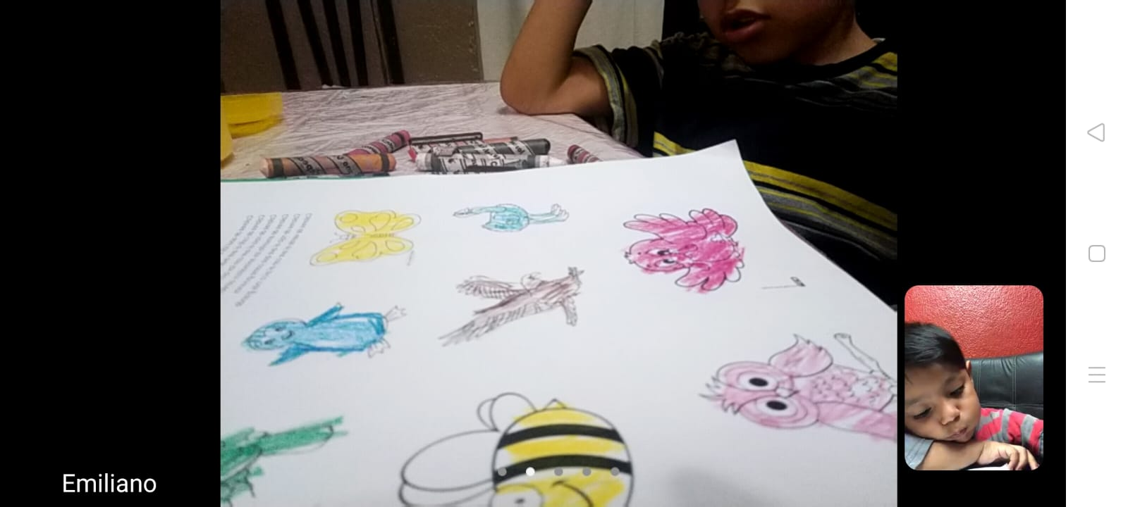

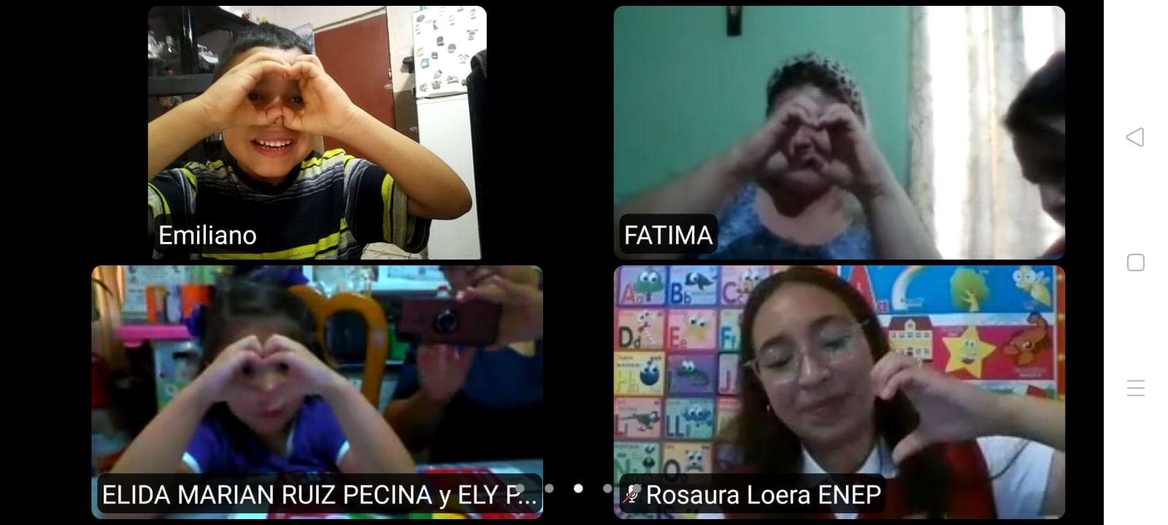

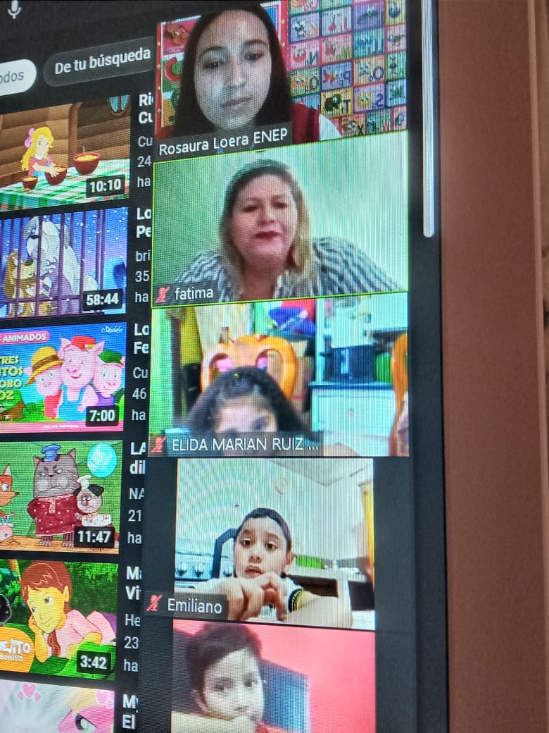

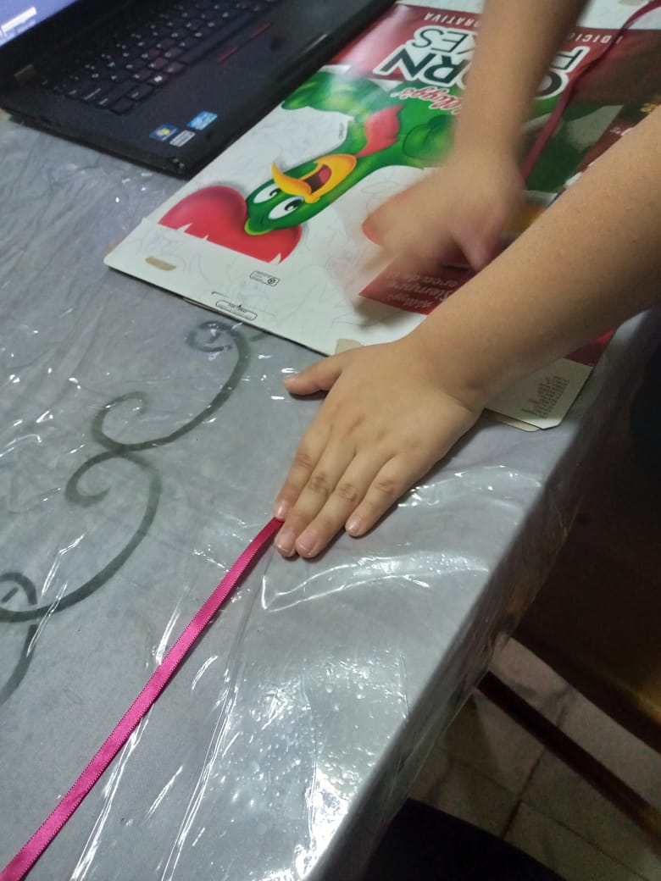

Al finalizar la primera jornada de práctica se realizó un diagnóstico de habilidades socioemocionales a los alumnos observados el cual nos permitió comprender con ayuda de instrumentos como entrevistas tanto a docentes titulares, padres de familia y alumnos el contexto en el cual se desarrollan.

Después de eso pudimos realizar un análisis más determinado sobre los aprendizajes esperados que podrían dar solución a los problemas observados y para finalizar en la segunda jornada de práctica realicé actividades enfocadas a lo socioemocional con la con la finalidad de observar en los niños sus puntos de vista sus sentimientos y sobre todo el potencial que tienen para expresarse de manera autónoma y eficiente. Claramente se trabajó también con los tres campos de formación pero dentro de las actividades se realizaron preguntas como ¿Qué piensas?, ¿Qué opinas?, ¿Qué sientes? Etc.

